УПРАВЛІННЯ З ПИТАНЬ ЦИВІЛЬНОГО ЗАХИСТУ
МИКОЛАЇВСЬКОЇ ОБЛАСНОЇ ДЕРЖАВНОЇ АДМІНІСТРАЦІЇ
НАВЧАЛЬНО-МЕТОДИЧНИЙ ЦЕНТР ЦИВІЛЬНОГО ЗАХИСТУ ТА БЕЗПЕКИ ЖИТТЄДІЯЛЬНОСТІ МИКОЛАЇВСЬКОЇ ОБЛАСТІ

Дії
у разі загрози виникнення радіаційної небезпеки

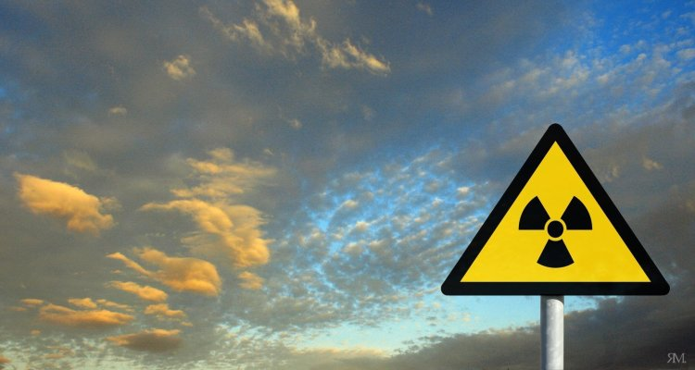
При оголошенні небезпечної ситуації не панікуйте, слухайте повідомлення.
Попередьте сусідів, надайте допомогу дітям та людям похилого віку.
Дізнайтеся про час та місце збору мешканців для евакуації.
Зменшить проникнення радіаційних речовин у квартиру (будинок): щільно зачиніть вікна та двері, щілини заклейте.
Підготуйтеся до можливої евакуації: упакуйте у герметичні пакети та складіть у валізу документи, цінності та гроші, предмети першої необхідності, ліки, мінімум білизни та одягу, запас консервованих продуктів на 2-3 доби, питну воду. Підготуйте найпростіші засоби санітарної обробки (мильний розчин для обробки рук).
Перед виходом з приміщення від'єднайте всі споживачі електричного струму від електромережі, вимкніть газ та воду.

